Методические рекомендации для студентов
Тема занятия «Предельные одноатомные спирты»
Значение темы:
Наиболее распространенным алканолом является этиловый спирт, или этанол. Он образуется в результате ферментативного разложения (брожения) глюкозы. Этанол входит в состав алкогольных напитков. Попадая в организм человека, спирт действует сначала возбуждающе, а затем угнетающе на центральную нервную систему, притупляя чувствительность, ослабляет функцию мозга и мышечной системы, ухудшает реакцию.
Разбавленные растворы спирта вызывают обратимое осаждение белков. Концентрированные растворы спирта могут вызвать денатурацию белков, т.е. необратимое изменение их пространственной структуры и утрату их биологической функции. Это свойство позволяет использовать этанол в качестве коагулянта белка, в том числе при лечении ожогов.
Этанол обладает и антисептическими свойствами, используемыми в медицине и ветеринарии.
На основе теоретических знаний и практических умений обучающийся должен
знать:
- состав и классификацию спиртов
- функциональную группу спиртов
- изомерию спиртов
- физические свойства спиртов, их способы получения
- химические свойства спиртов, обусловленные наличием в молекулах гидроксогрупп
- качественную реакцию на этанол
уметь:
- составлять формулы изомеров, давать веществам названия по систематической номенклатуре.
- составлять уравнения реакций с участием предельных одноатомных спиртов.
План изучения темы:
- Контроль исходного уровня знаний.
Ответьте на вопросы:
1. Какие вещества называются спиртами?
2. Напишите общую формулу гомологического ряда предельных одноатомных спиртов?
Напишите структурные формулы пяти первых представителей гомологического ряда спиртов.
3. Что такое атомность спирта? Как классифицируются спирты по атомности?
4. Какие типы изомерии возможны для алканолов? Приведите структурную формулу изомера пентанола – 1, отличающегося от него и углеродным скелетом и положением функциональной группы.
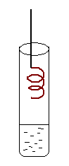
5* Составьте формулу простейшего третичного спирта с четырьмя первичными атомами углерода. Приведите формулу изомера этого спирта, не являющегося спиртом.
6. В каких реакциях происходит замещение атомов водорода гидроксильной группы в молекулах алканолов?
7. Что такое реакции этерификации?
8. Напишите качественную реакцию на этанол? Опишите происходящие изменения. (Рис.1)
Рис.1
Содержание темы.
Спирты (алканолы) - производные углеводородов, в которых один или несколько атомов водорода замещены на гидроксильную группу (-ОН).

I. Классификация:
- по количеству гидроксильных групп:
Одна ОН - одноатомные; несколько ОН - многоатомные

II. Номенклатура спиртов
Название алкана + суффикс –ол

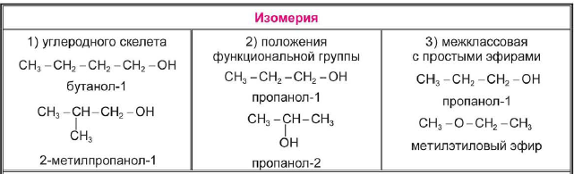

III. Химические свойства
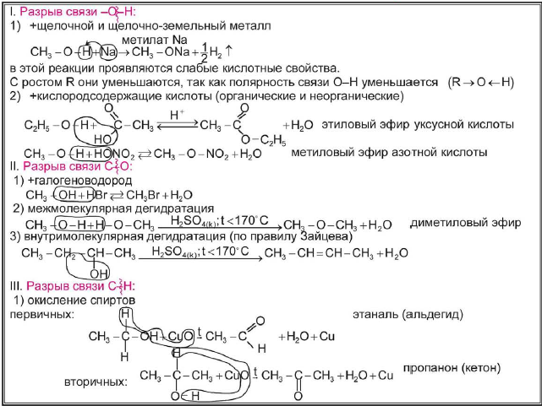

3. Упражнения.
1. Составьте структурные формулы для всех одноатомных спиртов, молекулярная формула которых С₅Н₁₁ОН. Дайте им названия.
2. Напишите структурные формулы следующих спиртов:
а) 3-этилпентанол-3; б) 2,2,4,4 – тетраметилгептанол-1;
в) 2-метил-4-этилгексанол-2; г) 2-метилбутандиол-1,4.
3. Составьте уравнения реакций:
- горения пропанола -1;
- окисление пропанола-1 оксидом меди (II);
- взаимодействие пропанола-1 с натрием, бромоводородом;
- внутримолекулярной дегидратации пропанола -1.
4. Осуществите превращения:
Этилен→ этанол→ + СН₃СООН→?
↑
бромэтан

